POROČILO Z IZPITA IBLCE

Izpit za pridobitev naziva Mednarodno pooblaščeni svetovalec za laktacijo (IBCLC)

V prostorih predavalnice prim. dr. Zmaga Slokana, na 16. etaži kirurške stolpnice UKC Maribor, je 30. julija 2012 potekal mednarodni izpit za pridobitev naziva IBCLC. Izpit smo v Sloveniji organizirali deseto leto, v svetovnem merilu pa je bila to 28. ponovitev izpita. Letos je v Mariboru izpit opravljalo 15 kandidatov.

Isti zadnji ponedeljek v juliju je po svetu opravljalo enak izpit okoli 6500 udeležencev. v 20 jezikih, med njimi tudi v slovenščini. Potekal je na vseh kontinentih, v Evropi je na 36 mestih izpit opravljalo 910 kandidatov. V Mariboru poteka od leta 2001, v slovenščino je bil prvič preveden leta 2006.
Asist Andreja Tekauc Golob, dr. med., ki je izpit vodila do sedaj, je bila z letošnjim letom izbrana v upravni odbor organizacije IBLCE in je v skladu s pravilnikom vodenje izpita zaupala svojim sodelavcem.

Naziv „IBCLC“ označuje izkušenega zdravstvenega delavca, ki je pridobil specialistična znanja, pridobljena pri poglobljenem študiju dojenja in laktacije. Imetniki IBCLC naziva so se dolžni kontinuirano izobraževati in ponovno pridobiti spričevalo vsakih 5 let. Zavezuje jih Etični kodeks in Standardi dobre prakse.

Izpit IBLCE je praktično usmerjen, pokriva področje dojenja in laktacije in je namenjen izkušenim zdravstvenim delavcem, ki svetujejo družinam z dojenčki. Izpit je na magistrski težavnostni stopnji in velja kot neodvisna kontrola kvalitete. Kandidati morajo v teku izpita odgovoriti na 175 zahtevnih vprašanj z več možnimi odgovori. Načrt vsebine izpita je zasnovan na praktičnih izkušnjah svetovalca za dojenje. Izpit IBLCE je prvi resnično mednarodni program preverjanja znanja.

Trenutno imamo v svetu v 90-ih državah 25,737 Mednarodno pooblaščenih svetovalcev za laktacijo od tega v Sloveniji 59. Rezultati letošnjega izpita bodo znani konec oktobra.

Vsem kandidatom čestitamo za udeležbo na izpitu in želimo čim boljše rezultate!

Sonja Golob Jančič, dr. med.

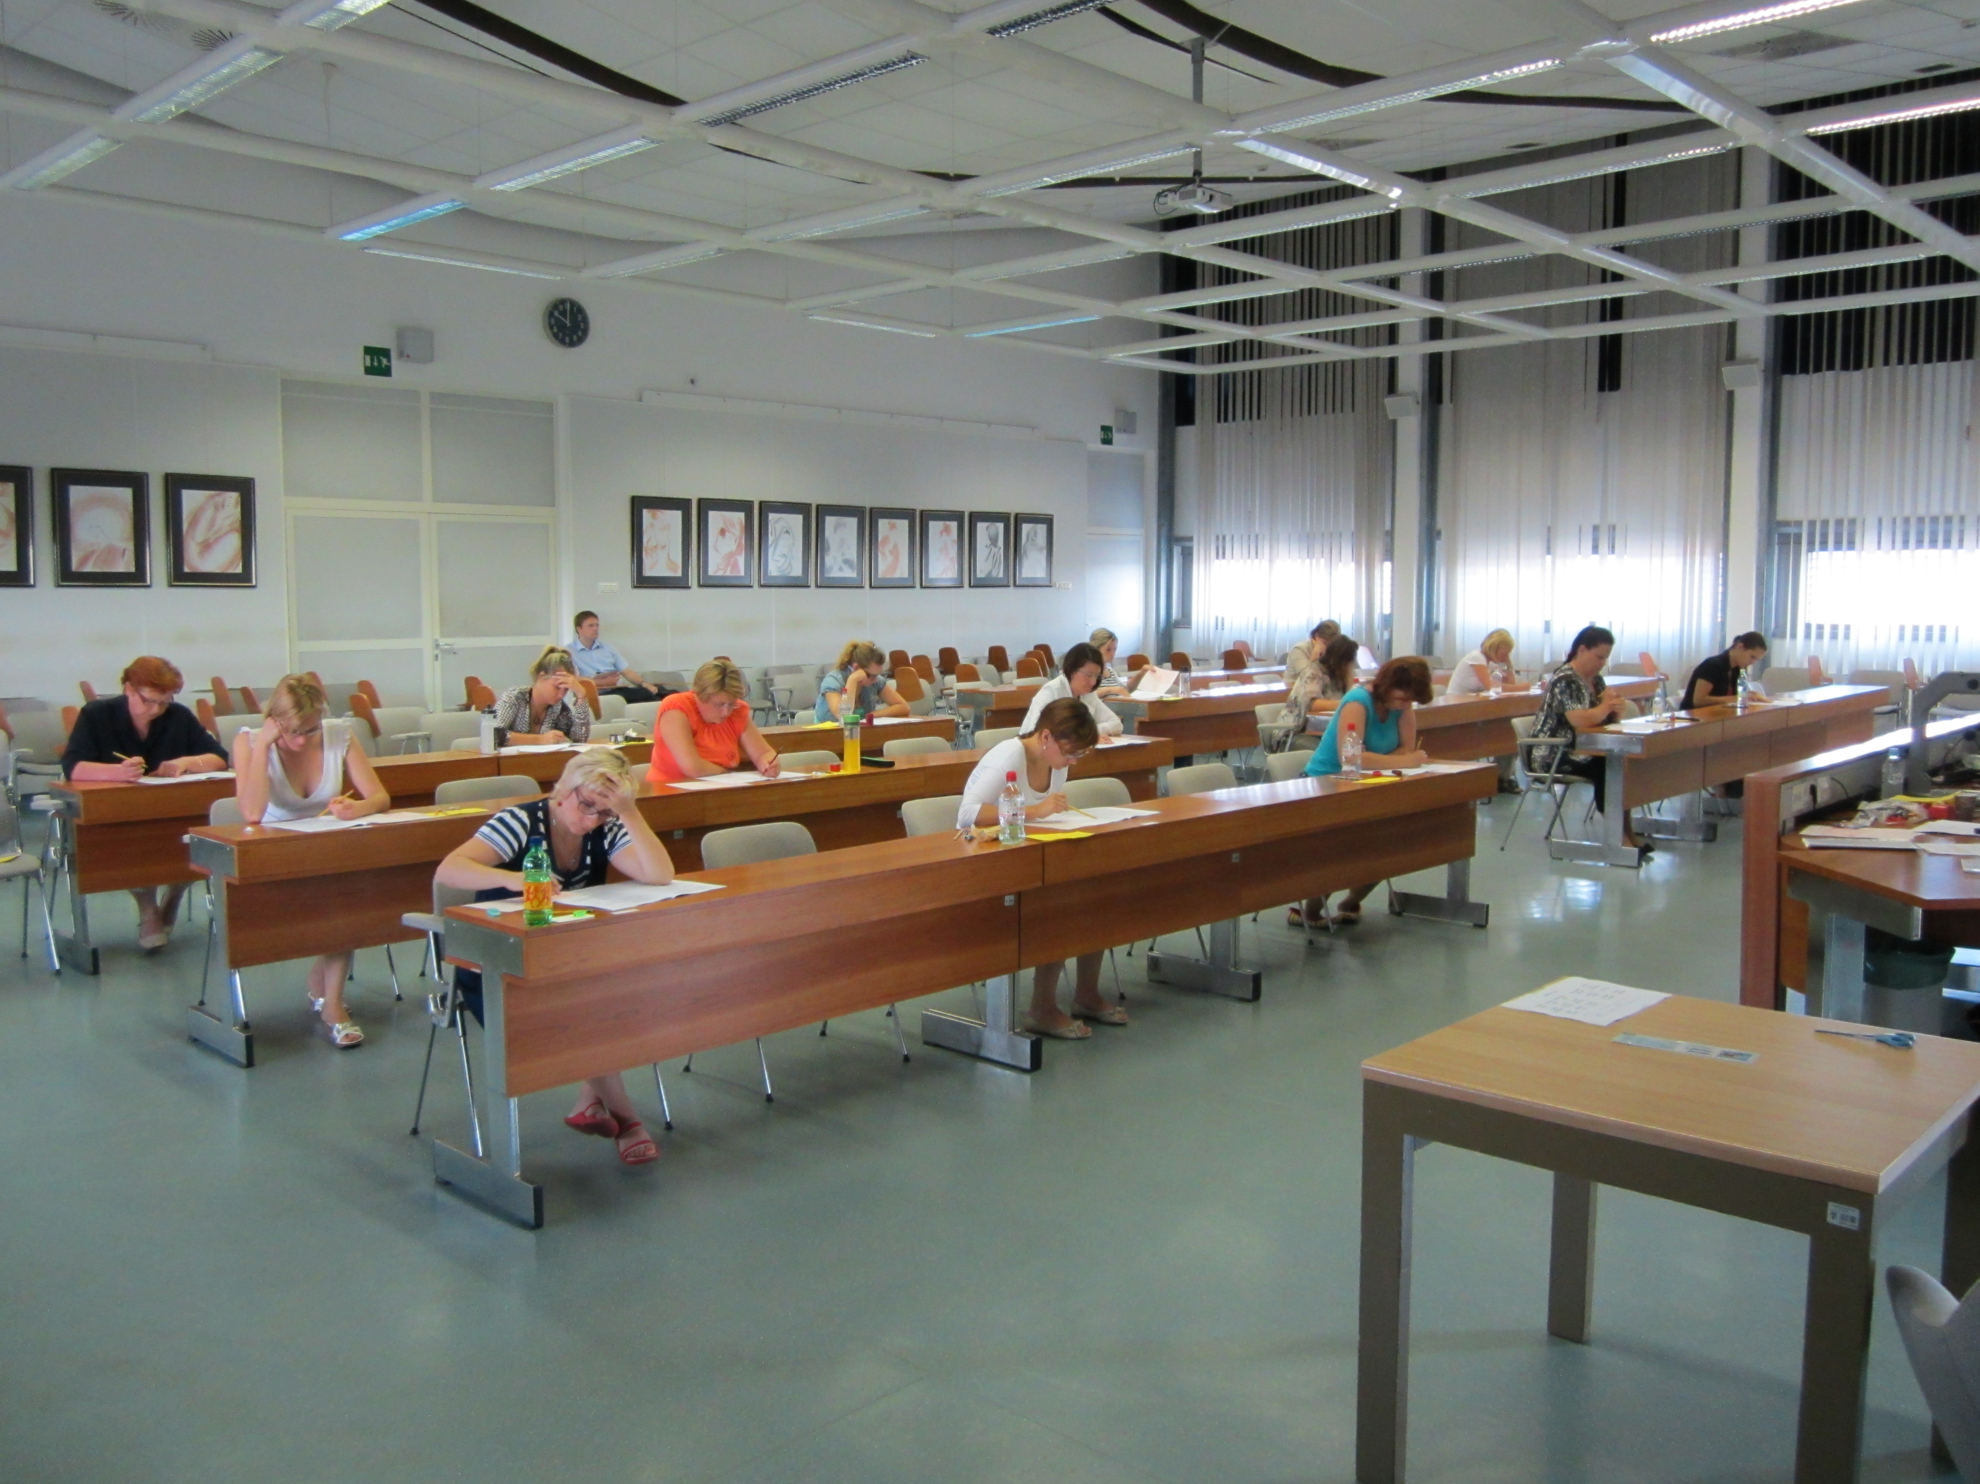
foto: SGJ

